Comunicaciones II

Práctica # 1
Teorema de muestreo

Objetivos: Analizar el teorema de muestreo. Realizar el muestreo de una señal analógica.

Introducción

Recuperación de la señal original a partir de la señal muestreada.
X_{s}(ω)
ω_{max}
-ω_{max}
ω
ω_{s}
-ω_{s}
(a) ω_{s} > 2ω_{max}
X_{s}(ω)
ω_{max}
-ω_{max}
ω
ω_{s}
-ω_{s}
(b) ω_{s} = 2ω_{max}
X_{s}(ω)
ω_{max}
-ω_{max}
ω
ω_{s}
-ω_{s}
(c) ω_{c} < 2ω_{max}
Aliassing
Teorema de Muestreo:

Sea x(t) una señal de banda limitada, es decir, $X(ω)=0 ∀\left|ω\right|≥ω_{\text{max}}$, entonces x(t) queda totalmente representada por sus muestras equiespaciadas Ts, siendo $ω_{s}=\frac{2π}{T_{s}}≥2ω_{\text{max}}$ la frecuencia de muestreo

A la frecuencia mínima de muestreo $ω_{s}=2ω_{\text{max}}$se le denomina Frecuencia de Nyquist. Muestrear a una frecuencia inferior a la de Nyquist provoca solapamiento espectral (figura c) y la imposibilidad de recuperar la señal original.

Desarrollo.

- Se analizará una señal continua en tiempo y se discretizará tomando muestras en intervalos que cumplan con el teorema de muestreo.
- Se analizará una señal continua en tiempo y se discretizrá tomando muestras en intervalos que NO cumplan con el teorema de muestreo.

Procedimiento

- Genere una señal seno digital de 60 Hz, muestreada a 120 Hz con Lab View haga una gráfica de esta señal muestreada. Explique sus observaciones.
- Implemente un circuito que realice el muestreo de una señal analógica. Para ello utilizará un switch analógico CD4066 (alimente el circuito a +-12V), en la compuerta de control introduzca una señal generada por astable con un NE555 con ciclo de trabajo de 10%. Establezca la frecuencia del astable de 120Hz. Utilice esta señal para manejar el control del switch analógico. La señal a ser muestreada por el switch analógico es la proveniente de un transformador de 120:6V.
- Implemente un circuito retenedor de primer orden. Nota:use un circuito seguidor de voltaje y un capacitor.
- Observe las señales en el osciloscopio y haga sus anotaciones.
- Repita el punto 3,4 y 5 utilizando una frecuencia del astable de 600 Hz.

Observaciones y Teoría

Si una señal contínua, S(t), tiene una banda de frecuencia tal que fm sea la mayor frecuencia comprendida dentro de dicha banda, dicha señal podrá recontruirse sin distorsión a partir de muestras de la señal tomadas a una frecuencia fs siendo fs > 2 fm.
En la figura se muestra un esquema simplificado del proceso de muestreo.
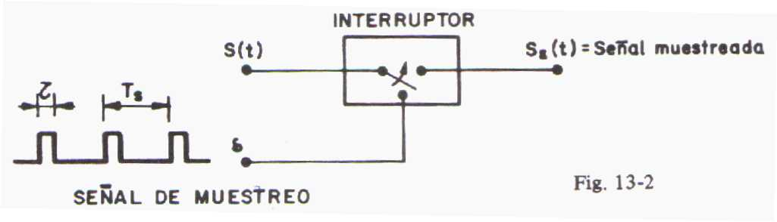
El interruptor no es del tipo mecánico, puesto que por lo general fs es de bastante valor. Suelen emplearse transistores de efecto campo como interruptores, para cumplir los requerimientos que se le exigen entre los que se encuentran:
Una elevada resistencia de aislamiento cuando los interruptores (transistores)están desconectados.
Una baja resistencia si los interruptores están conectados o cerrados.
Una elevada velocidad de conmutación entre los dos estados de los interruptores.
En la siguiente figura se ofrece las formas de las tres señales principales:
S(t) señal a muestrear
d señal muestreadora
S_{d}(t) señal muestreada
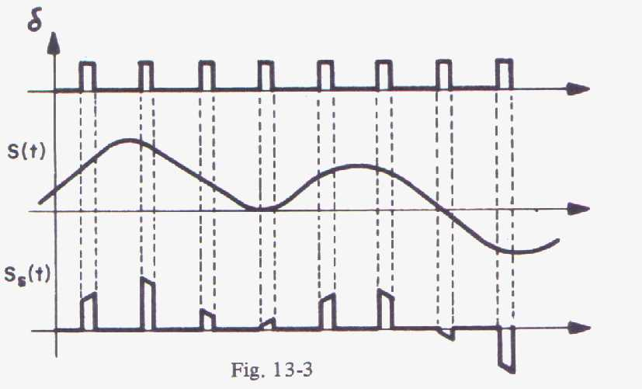
Desde el punto de vista de la cuantificación de la señal muestreada, lo ideal sería que el tiempo en que el interruptor está cerrado, fuese prácticamente cero, ya que de otro modo, la señal muestreada puede variar en dicho tiempo y hacer imprecisa su cuantificación.
Nuestra señales que intervinieron de nuestros generadores fueron las siguientes:
x(t)
t
x_{s}(t)
t
x[n]
n
Señales que intervienen

Y la señal muestreada, la cual era un pulso rectangular iba tomando la forma de nuestra señal de entrada que es un pulso cuadrado.

Debe tenerse en cuenta que para la reconstrucción de la señal original, a partir de la muestreada, se emplea un filtro de paso bajo, el cual deberá tener una función de transferencia como se indica en la figura siguiente:
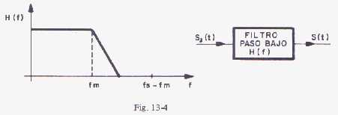
Obsérvese que la respuesta del filtro, debe ser plana hasta una frecuencia, como mínimo, igual a fm, para caer posteriormente de forma brusca a cero, antes de que la frecuencia alcance el valor de fs-fm.
Mediante la aplicación del Teorema del Muestreo, se pueden transmitir varias señales, por un mismo canal de comunicación. Para ello se muestrea sucesivamente varias señales S₁, S₂, S₃,.... y las señales muestreadas se mandan por el canal de comunicación. A este sistema se le denomina "multiplexado en el tiempo"
Al otro extremo del canal habrá que separar las distintas señales muestreadas para hacerlas pasar después por el filtro paso bajo que las reconstruya
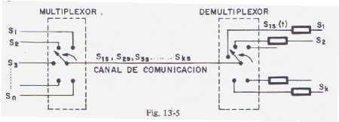

En la figura anterior el multiplexor y el demultiplexor se han representado mediante conmutadores rotativos sincronizados , los cuales, evidentemente no son adecuados, dada la gran frecuencia de giro fs, necesaria en este sistema. Para ello se emplean multiplexores y demultiplexores electrónicos.
En este sistema de transmisión de señales es imprescindible, el perfecto sincronismo entre los dos extremos del canal.

TEOREMA DE MUESTREO DE SHANNON
El téorema de muestreo de C. E. Shannon en 1949 marca las restricciones para frecuencias de una señal que es función del tiempo, f(t), y puede ser resumido como sigue:
A fin de que una señal f(t) pueda ser recuperada de la forma más fiel posible, es necesario que la frecuencia de muestreo sea de por lo menos el doble de la componente más alta de frecuencia.
Las consecuencias del muestreo de una señal con frecuencia menor a su componente más alta es un fenómeno conocido como '' aliasing ''. Este concepto resulta de una toma de muestras errónea, y todo termina en la obtención de una señal totalmente distinta, cuando se trata de recuperar la señal original.
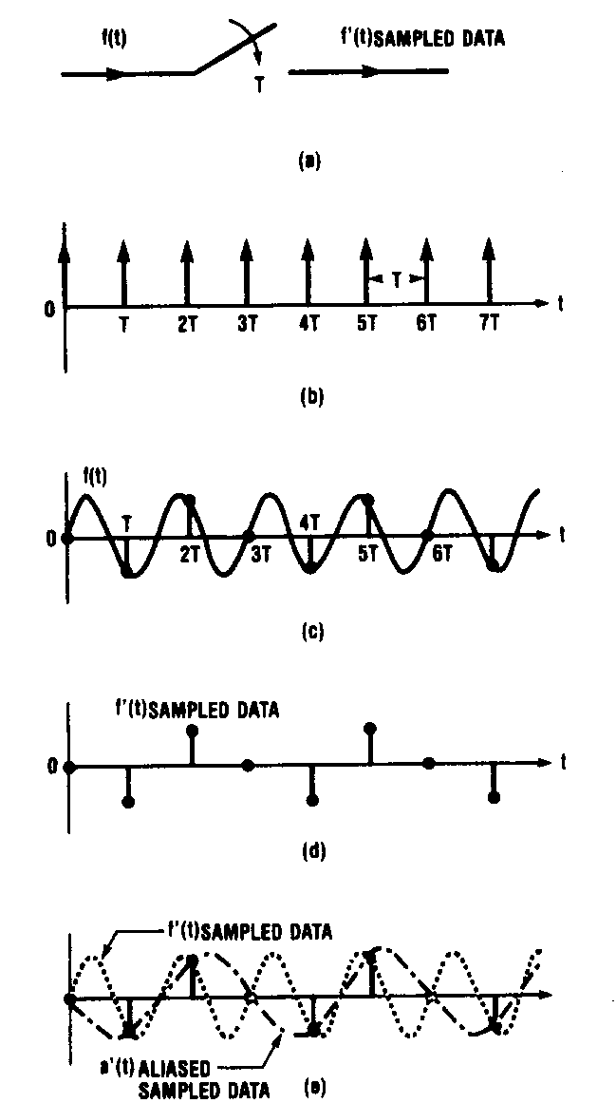
CRITERIO DE NYQUIST

Canal de transmisión tiene ancho de banda limitado

Nyquist,1924. Tasa de envío maximo de un canal
  - “el número máximo de baudios que puede transmitirse por un canal no puede ser superior al doble de su ancho de banda”

Ecuación que expresa la tasa de datos máxima para un canal SIN RUIDO de ancho de banda finito

C = 2 H log2 V (bits/seg)

C: velocidad máxima de transmisión

H: ancho de banda

V: número de estados posibles
VENTAJAS DEL MUESTREO
Las señales analógicas f(t) se pueden transmitir en forma discreta en el tiempo. Para esto se toman de la señal analógica f(t) valores de muestra de la señal, de la forma f(nT) con n=...... –1,0,1,2, ........
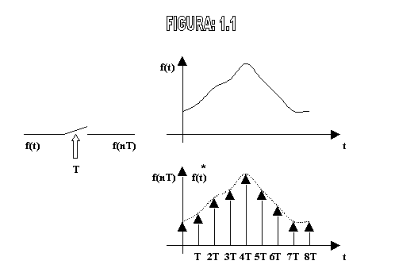
La señal analógica f(t) también se puede transmitir en forma de pulsos. En este caso tratamos el proceso de modulación PAM.
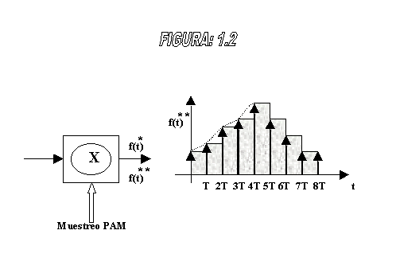
Otra técnica de transmisión es la codificación digital de la señal analógica, denominada PCM, modulación de pulso codificado. En el cual se le asocia a cada amplitud del pulso rectangular, un código. En principio se muestra en la figura 1.3.
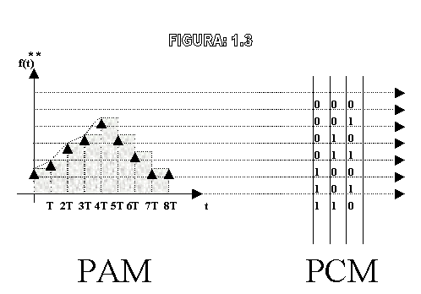

DEFINA LO QUE ES UNA SEÑAL ANALÓGICA
Señal continua cuya amplitud puede adoptar un intervalo continúo de valores. Caso especial de señal continua. En la práctica se emplea el término "tiempo continuo" en lugar de "analógica", pero estrictamente hablando no son sinónimos (una señal analógica es continua pero no cuantificada).
BIBLIOGRAFIA
http://atenea.udistrital.edu.co/cursos/mt.redesI/grp01/Exposicion/img3.htm
http://www.control-automatico.net/glosario/s.htm
http://www.etse.urv.es/~cmolina/XCI/files/trans_xci_i/tsld054.htm

¿QUE ETAPAS DISTINGUE EN EL MUESTREADOR-RETENEDOR VISTO EN ESTA PRACTICA?

MUESTREADOR/RETENEDOR. Circuito que recibe como entrada una señal analógica y mantiene dicha señal en un valor constante durante un tiempo específico. Normalmente la señal es eléctrica, pero son posibles otras formas como las ópticas o mecánicas.

MODULACION DE AMPLITUD DE PULSO(PAM)
Primeramente se sabe que en el teorema de muestreo se sabe que para conducir la información contenida en una señal de banda limitada basta con el envio de un numero finito de muestras discretas. Una señal moduladora pasa-bajos de banda limitada fm Hz queda completamente definida por valores a intervalos no mayores de 2fm^-1 segundos. entonces se deduce que en lugar de trasmitir la señal completa en forma análoga, solo se necesita trasmitir un numero de discreto de muestras. En la modulación de pulso estas muestras discretas se usan para variar un parámetro de onda pulsante. Por ejemplo puede variarse la amplitud, el ancho o la posición del pulso en proporción a la señal muestreada. Sin embargo salvo especificaciones en contrario no se alterara la escala de tiempo en el análisis de modulación de pulso y todas las trasmisiones de señales se harán en "tiempo real". En la modulación de amplitud de pulso la amplitud un tren de pulsos de ancho constante varia en proporción a los valores muestreados de una señal moduladora. Usualmente los puntos se toman a intervalos de tiempo equidistantes. La señal PAM tiene similitud con el muestreo.
Dada una señal x(t) de tiempo continuo, se puede modular la amplitud del tren de pulsos p(t) al multiplicar a p(t) por x(t) este proceso de conoce como modulación de amplitud de impulsos.
Una señal MAI se puede generar al aplicar x(t) a un interruptor que se cierra durante E segundos cada T segundos. Si E es mucho menor que T, la señal modulada x(t) p(t) es, en realidad, una versión maestreada de x(t), donde T es el intervalo de muestreo.
El muestreo y la modulación de amplitud de impulsos son realmente el mismo proceso.

